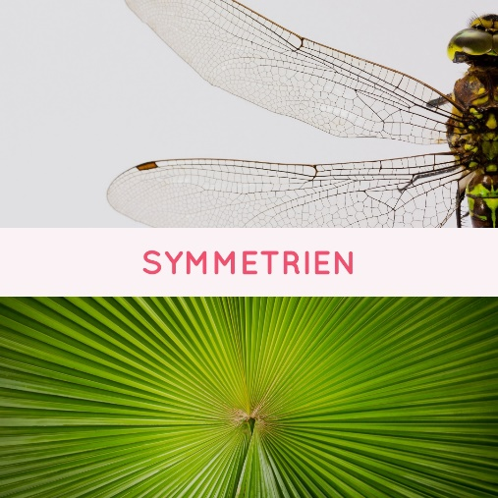
[Rot: Bitte Anpassung vornehmen – löschen, hinzufügen, beibehalten. Insbesondere sollten die Anweisungen bzgl. GeoGebra angepasst werden, falls schon Vorerfahrungen der SuS bestehen.]
Dein Kompetenzcheck (nach Bearbeitung der entsprechenden Aufgabe)
 | Ich kann… | ☺  ☺ | ☹  ☹ | Aufgabe  [ggf. weitere Übungsaufgaben aus dem Schulbuch ergänzen]
1 | ... Punkte oder Figuren zeichnerisch an einer Geraden spiegeln. |  |  | Aufgabe 1
2 | … mit GeoGebra Figuren und Geraden darstellen. |  |  | Aufgabe 1
3 | … Punkte oder Figuren mit GeoGebra an einer Geraden spiegeln. |  |  | Aufgabe 1
4 | … Punkte oder Figuren zeichnerisch an einem Punkt spiegeln. |  |  | Aufgabe 2
5 | … Punkte oder Figuren mit GeoGebra an einem Punkt spiegeln. |  |  | Aufgabe 2
6 | … Symmetrieachsen in eine Figur einzeichnen. |  |  | Aufgabe 3
7 | … mit GeoGebra prüfen, ob ich eine Symmetrieachse richtig eingezeichnet habe. |  |  | Aufgabe 3
8 | … mit den mathematischen Fachbegriffen begründen, ob eine Pflanze oder ein Tier symmetrisch ist oder nicht. |  |  | Aufgabe 4

Bearbeite nachfolgende Aufgaben. Wechsel dich bei der Partnerarbeit mit deiner Partnerin / deinem Partner bei der Bedienung der Software ab.

Arbeitsauftrag 1: Achsensymmetrie

- Einzelarbeit: Spiegle das Dreieck ABC an der Geraden f und zeichne das neu entstehende Dreieck in das Koordinatensystem Abbildung 1: Achsensymmetrie ein. Benenne die Bildpunkte und notiere neben diesen ihre Koordinaten.

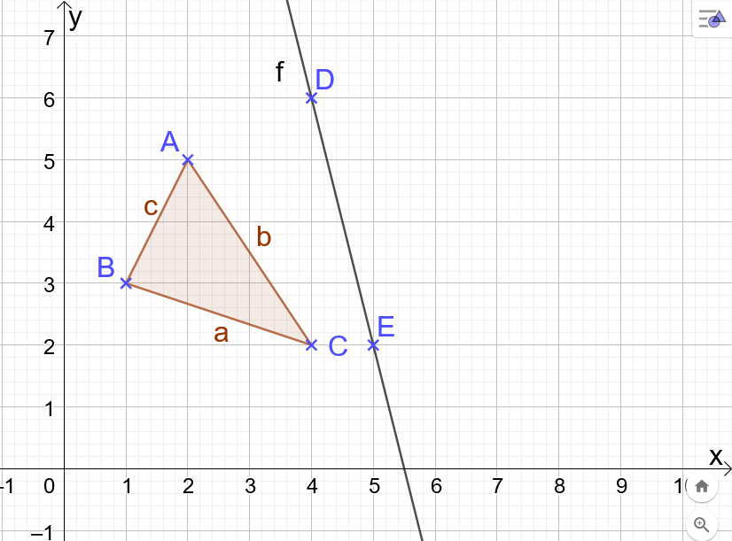
Abbildung 1: Achsensymmetrie
- Partnerarbeit: Öffne nun GeoGebra und erstelle das Dreieck ABC und die Gerade f.
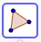
      - Wähle das Punkt-Werkzeug aus der Werkzeugleiste des Programms und markiere die Punkte A(2|5), B(1|3) und C(4|2) auf dem Zeichenblatt. Wichtig: In dem Algebra-Fenster neben dem Zeichenblatt kannst du prüfen, ob du die Punkte richtig markiert hast.
      - Wähle das Vieleck-Werkzeug und verbinde die Punkte A und B, B und C und C und A.
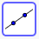
      - Erstelle analog zu 1. die Punkte D(4|6) und E(5|2). Wähle das Geraden-Werkzeug und erstelle die Gerade f durch D und E.
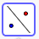
      - Wähle das Werkzeug „Spiegle an Geraden“ und spiegle das Dreieck ABC an der Geraden durch E und G. Du kannst mit einem Klick oder Linksklick auf die farbige Fläche direkt das ganze Dreieck spiegeln.

Vergleiche mit deiner Partnerin/deinem Partner deine zeichnerischen Ergebnisse mit den Ergebnissen von GeoGebra. Beantwortet gemeinsam folgende Fragen und hake ab:

- Hast du die zeichnerische Spiegelung richtig durchgeführt?
- Hast du die Bildpunkte richtig benannt?
- Hast du die Koordinaten richtig abgelesen?

Hast du Fehler gemacht, versucht gemeinsam diese zu verbessern.

Arbeitsauftrag 2: Punktsymmetrie

- Einzelarbeit: Zeichne das neu entstehende Dreieck in das Koordinatensystem Abbildung 2: Punktsymmetrie ein, indem du das Ausgangsdreieck an dem Punkt Z spiegelst. Benenne die Bildpunkte und notiere neben diesen ihre Koordinaten.

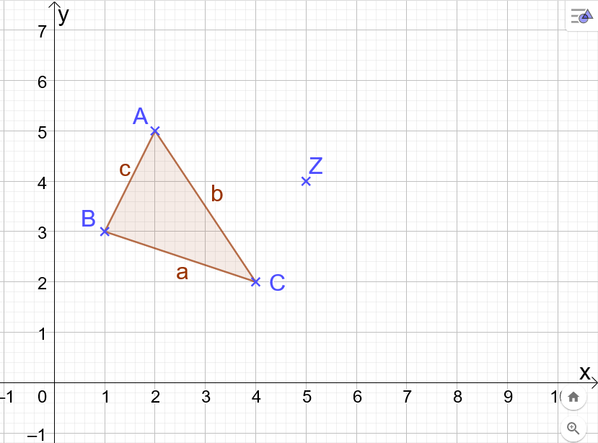
Abbildung 2: Punktsymmetrie
- Partnerarbeit:
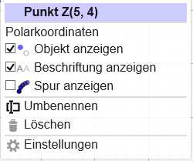
- Lösche folgende Objekte, die du in Aufgabe 1 erzeugt hast: das Bilddreieck A’B’C‘, die Gerade durch D und E und die Punkte D und E. Zum Löschen klicke das entsprechende Objekt mit der rechten Maustaste an. Es erscheint nebenstehendes Menü. Wähle „Löschen“ aus.
- Erstelle den Punkte Z(5|4). Du kannst Punkte umbenennen, indem du den Punkt mit einem Rechtsklick anwählst und im erscheinenden Menü „Umbenennen“ wählst.
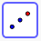
- Wähle das Werkzeug „Spiegle an Punkt“ und spiegle so das Dreieck ABC an dem Punkt Z.

Vergleiche mit deiner Partnerin/deinem Partner deine zeichnerischen Ergebnisse mit den Ergebnissen von GeoGebra. Beantwortet gemeinsam folgende Fragen und hake ab:

- Hast du die zeichnerische Spiegelung richtig durchgeführt?
- Hast du die Bildpunkte richtig benannt?
- Hast du die Koordinaten richtig abgelesen?

Hast du Fehler gemacht, versucht gemeinsam diese zu verbessern.

Arbeitsauftrag 3: Symmetrieachsen einzeichnen

Wähle dir je zwei Aufgabenteile aus: a) und b) oder c) und d).

- Einzelarbeit: Zeichne alle möglichen Symmetrieachsen des Drachens in Abbildung 3: Drache Symmetrieachsen ein.

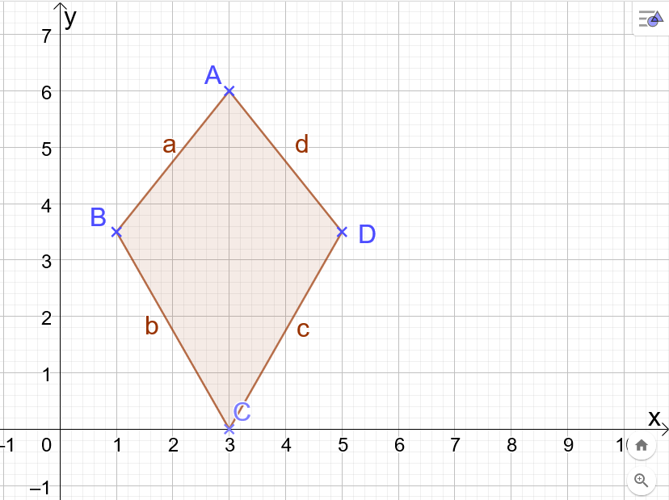
Abbildung 3: Drache Symmetrieachsen
- Partnerarbeit: Erstelle in GeoGebra obigen Drachen mit folgenden Koordinaten A(3|6), B(1|3.5), C(3|0) und D(5|3.5). Beachte, dass du die Punktnotation bei der Eingabe von Dezimalzahlen wählst. Ergänze die Symmetrieachse(n).
Prüfe mit GeoGebra, indem du an der entsprechenden Symmetrieachse Punkte spiegelst, ob es sich wirklich um eine Symmetrieachse handelt.

Vergleiche mit deiner Partnerin/deinem Partner deine zeichnerischen Ergebnisse mit den Ergebnissen von GeoGebra. Beantwortet gemeinsam folgende Fragen und hake ab:

- Hast du die Symmetrieachse(n) richtig eingetragen?
- Fehlen vielleicht noch Symmetrieachsen(n)?

Hast du Fehler gemacht, versucht gemeinsam diese zu verbessern.

- Einzelarbeit: Zeichne alle möglichen Symmetrieachsen des Rechtecks in Abbildung 4: Rechteck Symmetrieachsen ein.

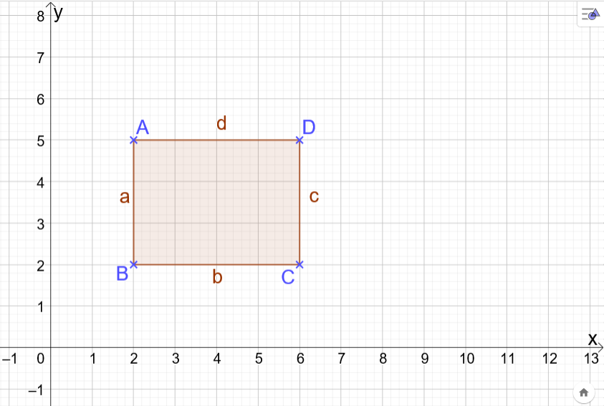
Abbildung 4: Rechteck Symmetrieachsen

- Partnerarbeit: Erstelle in GeoGebra obiges Rechteck mit folgenden Koordinaten A(2|5), B(2|2), C(6|2) und D(6|5). Ergänze die Symmetrieachse(n).
Prüfe, indem du mit GeoGebra an der entsprechenden Symmetrieachse Punkte spiegelst, ob es sich wirklich um eine solche handelt.

Vergleiche mit deiner Partnerin/deinem Partner deine zeichnerischen Ergebnisse mit den Ergebnissen von GeoGebra. Beantwortet gemeinsam folgende Fragen und hake ab:

- Hast du die Symmetrieachse(n) richtig eingetragen?
- Fehlen vielleicht noch Symmetrieachsen(n)?

Hast du Fehler gemacht, versucht gemeinsam diese zu verbessern.

Arbeitsauftrag 4: Symmetrie in der Mathematik und in der Umwelt?
In der Natur findest du viele (fast) symmetrische Pflanzen, Tiere und Menschen.
Unter diesem Link bzw. nebenstehendem QR-Code findest du weiterführende GeoGebra-Arbeitsblätter. Bearbeite mittels dieser folgende Aufgaben:

- Wähle ein Lebewesen oder eine Pflanze aus. Zeige, dass das Lebewesen bzw. die Pflanze nicht symmetrisch im mathematischen Sinne sind. (Ggf. bei eher leistungsschwachen Klassen ergänzen: Prüfe zunächst, ob es sich um Achsen- oder Punktsymmetrie handelt. Es reicht zu zeigen, dass ein Punkt nicht achsen- oder punktsymmetrisch ist.)
- In der Natur finden wir viele (fast) symmetrische Lebewesen (uns selbst eingeschlossen) und Pflanzen.
Beurteile, ob die Symmetrie der ausgewählten Lebewesen oder Pflanzen, dem Symmetriebegriff der Mathematik nahekommt oder nicht. Wähle dazu mindestens zwei Beispiele aus und prüfe „wie symmetrisch“ diese Pflanze oder das Lebewesen ist: Spiegle verschiedene Punkte an einer Achse oder einem Punkt und notiere dir deine Beobachtungen sowie eine abschließende Beurteilung schriftlich.

Zusatzarbeitsauftrag 5: Wie, du bist schon fertig? Klasse.
Wenn du alle Aufgaben fertig bearbeitet hast, lege diese deiner Lehrkraft vor. Nach Absprache kannst du zum Beispiel folgende weiterführende Aufgaben bearbeiten.
- Du bist Experte geworden: Unterstütze deine Mitschülerinnen und Mitschüler bei der Bearbeitung der Aufgaben.
- Bearbeite die Zusatzaufgabe 1(Libelle) aus den Materialien von Aufgabe 4: Ergänze die halbe Libelle zu einer vollständigen, indem du den Punkt D entlang der Silhouette bewegst. Beobachte was passiert.
- Bearbeite die Zusatzaufgabe 2 (Figur drehen) aus den Materialien von Aufgabe 4: Drehe die Figur 60° um das Drehzentrum Z. Wähle anschließend die neu entstandene Figur und drehe diese wieder 60° um das Drehzentrum Z. Verfahre ebenso mit den weiteren Figuren, bis du 6 Dreiecke auf dem Bildschirm siehst. Beobachte auch was passiert, wenn du einen Eckpunkt des Ausgangsdreiecks ABC bewegst.
- Entwickle eigene Aufgaben für deine Mitschülerinnen und Mitschüler. Zum Beispiel solche, bei denen das Symmetriezentrum gefunden werden muss. Notiere diese schriftlich auf einem Blattpapier oder stelle sie der Lehrkraft als Geogebra Datei zur Verfügung. Erstelle auch die Lösung zu dieser Aufgabe und kontrolliere sie selbstständig mit GeoGebra.

